重修选课流程
1、网上重修报名
由学生登录教务处系统http://ea.jlnu.edu.cn/jwweb/，在【学生成绩——重修报名】功能模块，进行重修报名。
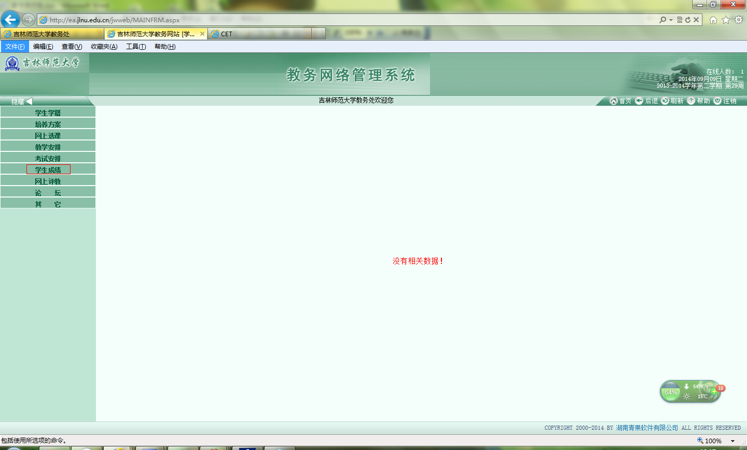
（1）浏览相应的允许重修报名课程/环节。
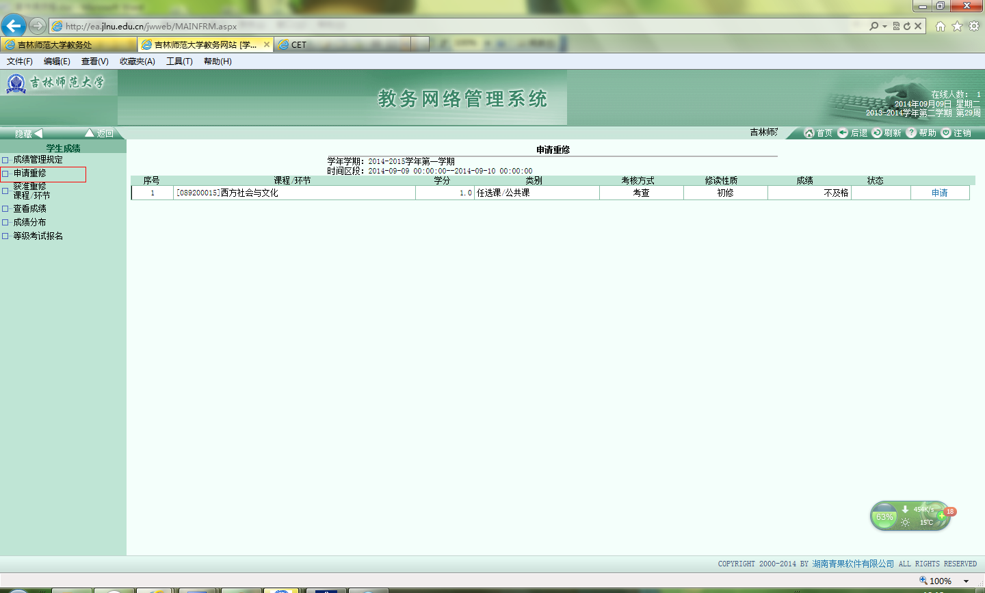
（2）单击某一允许重修报名课程/环节对应的“报名”连接，即可完成相应课程/环节的重修报名。
